注册获取用户信息

1.1用手机注册，像下面这样，这样就能获取到用户手机号

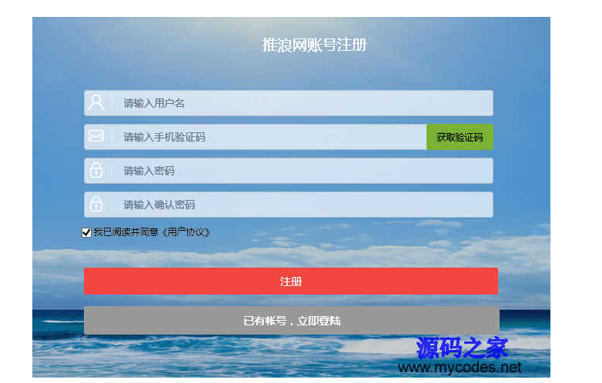

1.2 支持微信这样的第三方登录，这样就能获取到用户的微信号，比如下面这样

